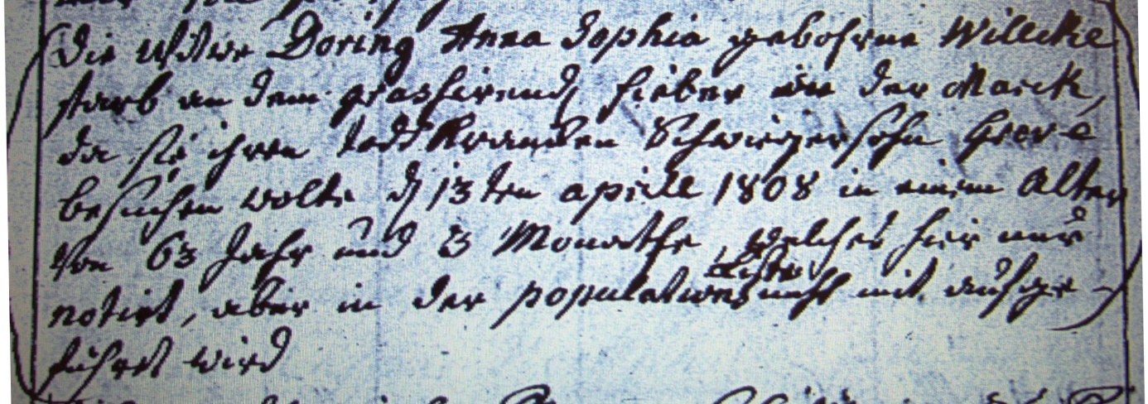

Kirchenbuch Flierich 1808; ARCHION-Bild 275 in „Beerdigungen 1764 – 1809“
Abschrift:
„Die Witwe Doring Anna Sophia gebohrene Willcke starb an dem grassierenden Fieber in der Marck (gemeint ist die Ortschaft Mark, KJK), da sie ihren todtkranken Schwiegersohn Greve besuchen wollte d 13ten Aprill 1808 in einem Alter von 63 Jahr und 3 Monathe, welches hier nur notirt, aber in der Populationsliste nicht aufgeführet wird“.

